Evaluasi YOLOv8 pada Deteksi Objek Kecil di VisDrone melalui Peningkatan Resolusi Input

Fatimah Azzahro
(26/590318/PPA/07393)

https://colab.research.google.com/drive/1C6FJZtDZaFlxF55FsymHrBnn5UOrB8_d?usp=sharing
Abstrak-Deteksi objek kecil pada citra udara merupakan permasalahan yang menantang karena objek memiliki ukuran visual yang terbatas dan sering muncul dalam kondisi padat serta berkelompok. Hu et al. menunjukkan bahwa struktur YOLO konvensional masih menghadapi keterbatasan pada skenario VisDrone yang didominasi objek kecil dan padat. Penelitian ini menguji apakah keterbatasan tersebut masih terlihat pada YOLO modern serta apakah peningkatan resolusi input dapat meningkatkan kemampuan deteksi objek kecil. Eksperimen dilakukan menggunakan YOLOv8n pada dataset VisDrone dengan dua konfigurasi input, yaitu 640×640 sebagai baseline dan 1280×1280 sebagai intervensi. Evaluasi dilakukan menggunakan AP@0.5 dan mAP@0.5:0.95 secara keseluruhan serta berdasarkan ukuran objek small, medium, dan large. Hasil menunjukkan bahwa peningkatan resolusi input meningkatkan mAP@0.5 dari 0.2341 menjadi 0.3805 dan mAP@0.5:0.95 dari 0.1312 menjadi 0.2277. Berdasarkan ukuran objek, peningkatan paling besar terlihat pada objek small dan medium, sedangkan performa objek large sedikit menurun. Hasil tersebut menunjukkan bahwa resolusi input yang lebih tinggi dapat membantu mengurangi keterbatasan YOLO modern dalam mendeteksi objek kecil pada citra drone, meskipun belum sepenuhnya mengatasi tantangan tersebut.
Keywords: object detection, YOLOv8, VisDrone, small object detection, high-resolution input, mAP.
- PENDAHULUAN
Object detection merupakan salah satu permasalahan utama dalam computer vision yang digunakan untuk menemukan lokasi sekaligus menentukan kategori objek pada citra. Salah satu keluarga metode yang banyak digunakan untuk object detection adalah You Only Look Once (YOLO), yang melakukan deteksi objek dalam satu tahap sehingga dapat memberikan keseimbangan antara akurasi dan efisiensi [1].
Meskipun YOLO telah berkembang menjadi berbagai versi modern, deteksi objek kecil masih menjadi permasalahan, terutama pada citra udara. Pada citra yang diambil dari drone, objek dapat memiliki ukuran sangat kecil, muncul dalam jumlah banyak, serta saling berdekatan. Kondisi tersebut menyebabkan informasi visual objek menjadi terbatas dan dapat menyulitkan proses ekstraksi fitur. Hu et al. secara khusus menunjukkan bahwa model YOLO mengalami kesulitan pada dataset VisDrone2021 dan TinyPerson yang memiliki karakteristik objek kecil, padat, dan berjumlah banyak [2].
Hu et al. mengusulkan perubahan struktur YOLO dengan menambahkan feature map beresolusi lebih tinggi, Detail Guide Block (DGB), dan Feature Refine Module (FRM) untuk meningkatkan kemampuan model dalam mendeteksi objek kecil [2]. Pada eksperimen mereka, perubahan struktur tersebut menghasilkan peningkatan performa pada beberapa varian YOLO di VisDrone.
Eksperimen tersebut berfokus pada perubahan arsitektur model. Penelitian ini menggunakan pendekatan yang lebih sederhana dengan menguji pengaruh peningkatan resolusi input terhadap YOLOv8 modern. Pemilihan pendekatan tersebut didasarkan pada kemampuan resolusi input yang lebih tinggi dalam mempertahankan representasi visual objek kecil sebelum citra diproses oleh jaringan. Pengujian ini diarahkan untuk mengetahui sejauh mana peningkatan resolusi input dari 640×640 menjadi 1280×1280 dapat meningkatkan kemampuan YOLOv8 dalam mendeteksi objek kecil pada dataset VisDrone.

- METODE

- Reference Method

Penelitian ini mengacu pada penelitian Hu et al. mengenai universal structure untuk YOLO small object detection [2]. Penelitian tersebut menjelaskan bahwa feature map dengan downsampling besar dapat kehilangan informasi detail objek kecil. Oleh karena itu, mereka memperkenalkan feature map dengan downsampling 4× sebagai tambahan detection branch. Selain itu, DGB digunakan untuk memberikan informasi detail dari fitur level rendah kepada fitur level tinggi, sedangkan FRM digunakan untuk mengurangi feature flattening akibat proses upsampling.
Penelitian Hu et al. mengimplementasikan perubahan struktur tersebut pada YOLOX, YOLOv7, dan YOLOv8 serta mengujinya pada VisDrone2021 dan TinyPerson [2]. Eksperimen mereka menggunakan konfigurasi 640×640, pretrained backbone, SGD, mosaic augmentation, dan 300 epoch. Konfigurasi tersebut digunakan sebagai konteks metode rujukan, bukan sebagai konfigurasi yang direplikasi secara penuh pada penelitian ini.
B. Implemented Method
Penelitian ini tidak mengimplementasikan perubahan arsitektur DGB, FRM, atau detection branch 4× seperti pada penelitian Hu et al. Sebagai gantinya, eksperimen difokuskan pada satu intervensi yang secara eksplisit diperbolehkan dalam tugas, yaitu peningkatan resolusi input. Pendekatan ini dipilih untuk menguji secara terisolasi apakah resolusi input yang lebih tinggi dapat membantu mempertahankan informasi spasial objek kecil.
Model yang digunakan adalah YOLOv8n. Dua konfigurasi dibandingkan:
- Baseline: YOLOv8n dengan input 640×640.
- Intervention: YOLOv8n dengan input 1280×1280.
Kedua konfigurasi menggunakan dataset dan prosedur evaluasi yang sama sehingga perbedaan performa dapat diamati berdasarkan perubahan resolusi input.
- EXPERIMENT SETUP

- Dataset

Dataset yang digunakan adalah VisDrone2019-DET, yaitu dataset citra udara yang diperoleh dari drone dan memiliki objek dengan ukuran serta kepadatan yang beragam. Pada konfigurasi yang digunakan melalui Ultralytics, dataset menyediakan 6.471 citra training dan 548 citra validation. Eksperimen ini menggunakan validation set untuk evaluasi akhir, sedangkan data training digunakan oleh proses pelatihan model.
Pada eksperimen ini digunakan 548 citra validation untuk evaluasi. Berdasarkan anotasi ground truth, terdapat 38,759 objek pada validation set. Distribusi objek terdiri dari:
- Small: 26,586 objek (68.59%)
- Medium: 11,105 objek (28.65%)
- Large: 1,068 objek (2.75%)
Dominasi objek small menunjukkan bahwa dataset evaluasi memang sesuai untuk menguji permasalahan small object detection.
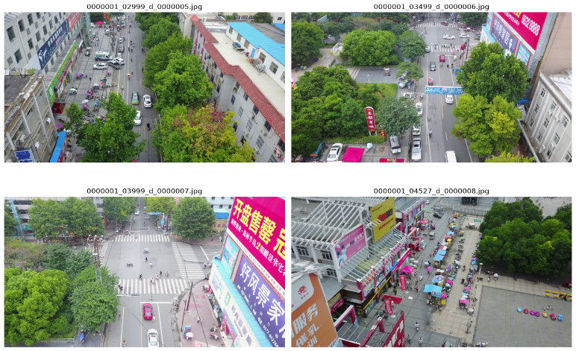
Fig. 1. Contoh objek kecil dan padat pada validation set VisDrone2019-DET.

B. Experimental Configuration
Eksperimen menggunakan dua konfigurasi YOLOv8n. Konfigurasi 640×640 digunakan sebagai baseline, sedangkan 1280×1280 digunakan sebagai intervensi resolusi tinggi. Kedua model menggunakan pretrained YOLOv8n dan dilatih selama 10 epoch dengan random seed 42. Batch size yang digunakan adalah 16 untuk resolusi 640×640 dan 4 untuk resolusi 1280×1280 karena kebutuhan memori yang lebih besar. Jumlah worker ditetapkan 2 dan dataset yang sama digunakan pada kedua konfigurasi.
Konfigurasi | Model | Input | Epoch | Batch
Baseline | YOLOv8n | 640×640 | 10 | 16
High-resolution | YOLOv8n | 1280×1280 | 10 | 4
Random seed 42 ditetapkan pada Python, NumPy, dan PyTorch serta opsi deterministic digunakan pada proses training untuk menjaga konsistensi eksperimen. Dataset diunduh dan disiapkan secara otomatis melalui konfigurasi VisDrone Ultralytics sehingga notebook dapat direproduksi tanpa memasukkan dataset secara manual.

C. Evaluation Metrics
Evaluasi utama menggunakan AP@0.5 dan mAP@0.5:0.95. AP@0.5 mengukur average precision pada IoU threshold 0.5, sedangkan mAP@0.5:0.95 menghitung rata-rata AP pada IoU threshold 0.5 hingga 0.95. Selain evaluasi keseluruhan, performa dianalisis berdasarkan ukuran objek menggunakan kategori small, medium, dan large. Pembagian ukuran objek mengikuti evaluasi berbasis area bounding box.
- RESULTS

A. Overall Detection Performance
Hasil eksperimen menunjukkan peningkatan performa ketika resolusi input dinaikkan dari 640×640 menjadi 1280×1280.
Model | Input | AP@0.5 | mAP@0.5:0.95 | Precision | Recall
YOLOv8n Baseline | 640×640 | 0.2341 | 0.1312 | 0.3514 | 0.2725
YOLOv8n High-resolution | 1280×1280 | 0.3805 | 0.2277 | 0.4895 | 0.3966
Improvement | — | +0.1463 | +0.0965 | +0.1380 | +0.1241
AP@0.5 meningkat sebesar 0.1463 atau sekitar 62.49%, sedangkan mAP@0.5:0.95 meningkat sebesar 0.0965 atau sekitar 73.57%. Precision dan recall juga meningkat pada konfigurasi resolusi tinggi.
B. Performance by Object Size
Analisis berdasarkan ukuran objek memberikan gambaran yang lebih spesifik mengenai pengaruh peningkatan resolusi.
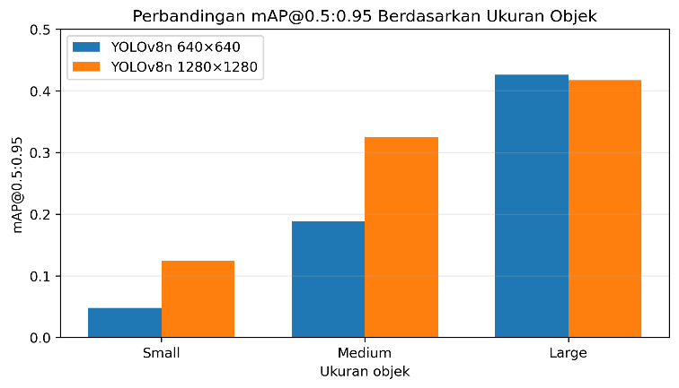
Fig. 2. Perbandingan mAP@0.5:0.95 berdasarkan ukuran objek untuk baseline dan resolusi tinggi.

Object Size | Baseline AP@0.5 | High-res AP@0.5 | Baseline mAP@0.5:0.95 | High-res mAP@0.5:0.95 | Δ mAP
Small | 0.1141 | 0.2523 | 0.0478 | 0.1241 | +0.0763
Medium | 0.3278 | 0.5029 | 0.1887 | 0.3252 | +0.1365
Large | 0.6055 | 0.5250 | 0.4259 | 0.4171 | −0.0088
Hasil menunjukkan bahwa peningkatan resolusi memberikan peningkatan yang paling relevan pada objek small dan medium. Pada objek small, mAP@0.5:0.95 meningkat dari 0.0478 menjadi 0.1241. Pada objek medium, nilai meningkat dari 0.1887 menjadi 0.3252. Sebaliknya, objek large mengalami perubahan negatif kecil dari 0.4259 menjadi 0.4171.
- ANALYSIS
Hasil eksperimen menunjukkan bahwa peningkatan resolusi input dapat meningkatkan kemampuan YOLOv8 dalam mendeteksi objek kecil pada VisDrone. Secara keseluruhan, mAP@0.5 meningkat dari 0.2341 menjadi 0.3805 dan mAP@0.5:0.95 meningkat dari 0.1312 menjadi 0.2277. Analisis berdasarkan ukuran objek menunjukkan peningkatan pada kategori small dan medium, sedangkan kategori large mengalami sedikit penurunan.
Temuan tersebut sejalan dengan permasalahan yang dibahas oleh Hu et al., yaitu bahwa objek kecil memiliki informasi visual yang terbatas dan dapat kehilangan karakteristik penting setelah melalui beberapa tahap pemrosesan fitur [2]. Namun, intervensi pada penelitian ini berbeda dari metode Hu et al. Penelitian Hu et al. mengubah struktur model dengan menambahkan feature map 4× serta DGB dan FRM, sedangkan penelitian ini hanya mengubah resolusi input. Dengan demikian, hasil eksperimen tidak dapat dianggap sebagai replikasi langsung terhadap arsitektur yang diusulkan Hu et al.
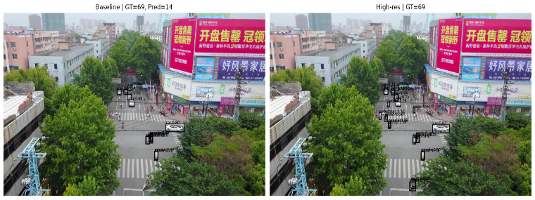
Fig. 3. Contoh failure cases pada deteksi objek kecil dan padat.
Perbedaan performa antara objek small, medium, dan large menunjukkan bahwa pengaruh resolusi tidak sama untuk setiap ukuran objek. Pada objek small, mAP@0.5:0.95 meningkat dari 0.0478 menjadi 0.1241. Pada objek medium, nilai meningkat dari 0.1887 menjadi 0.3252. Peningkatan pada objek small menunjukkan bahwa mempertahankan informasi spasial pada resolusi lebih tinggi dapat membantu objek yang memiliki area bounding box kecil, meskipun peningkatannya secara absolut pada objek medium lebih besar.
Pada objek large, peningkatan resolusi tidak memberikan peningkatan yang sama. Nilai mAP@0.5:0.95 berubah dari 0.4259 menjadi 0.4171. Hasil ini menunjukkan bahwa objek large tidak memperoleh keuntungan yang sama dari peningkatan resolusi seperti objek small dan medium. Penjelasan tersebut merupakan interpretasi dari hasil eksperimen, bukan pengukuran langsung terhadap informasi visual objek.
Failure cases digunakan untuk melengkapi hasil kuantitatif. Contoh yang relevan adalah objek kecil yang tidak terdeteksi, objek yang berdekatan tetapi hanya sebagian yang terdeteksi, dan kesalahan lokalisasi bounding box. Kasus tersebut menunjukkan bahwa meskipun resolusi tinggi meningkatkan performa secara keseluruhan, objek kecil dan padat masih merupakan kondisi yang menantang.
Comparison with Reference Paper
Penelitian Hu et al. melaporkan bahwa YOLOv8-L pada VisDrone memperoleh AP50 sebesar 46.4% setelah menggunakan struktur yang diusulkan, dibandingkan 44.0% pada model asli yang diuji oleh mereka [2].
Angka tersebut tidak dibandingkan secara langsung dengan hasil penelitian ini karena terdapat perbedaan konfigurasi model, ukuran model, prosedur eksperimen, dan implementasi. Penelitian ini menggunakan YOLOv8n dan menguji pengaruh resolusi input, sedangkan Hu et al. menggunakan YOLOv8-L dengan modifikasi arsitektur. Oleh karena itu, perbandingan tersebut digunakan sebagai konteks terhadap penelitian terdahulu, bukan sebagai perbandingan head-to-head.
- CONCLUSION AND LIMITATIONS
Eksperimen ini menguji apakah peningkatan resolusi input dapat membantu YOLO modern dalam mendeteksi objek kecil pada VisDrone2019-DET. Hasil menunjukkan bahwa peningkatan resolusi dari 640×640 menjadi 1280×1280 meningkatkan AP@0.5 dari 0.2341 menjadi 0.3805 dan mAP@0.5:0.95 dari 0.1312 menjadi 0.2277. Analisis berdasarkan ukuran objek menunjukkan peningkatan mAP@0.5:0.95 dari 0.0478 menjadi 0.1241 pada objek small dan dari 0.1887 menjadi 0.3252 pada objek medium. Pada objek large, performa sedikit menurun.
Eksperimen menunjukkan bahwa resolusi input yang lebih tinggi meningkatkan performa deteksi pada konfigurasi YOLOv8n yang diuji, termasuk pada objek small. Namun, peningkatan resolusi bukan merupakan solusi penuh terhadap permasalahan small object detection karena objek kecil dan padat masih menghasilkan failure cases.
Penelitian ini memiliki beberapa keterbatasan. Pertama, intervensi yang diuji hanya berupa peningkatan resolusi input sehingga belum mengevaluasi perubahan arsitektur seperti DGB, FRM, dan feature map 4× yang diusulkan Hu et al. Kedua, eksperimen menggunakan YOLOv8n dan 10 epoch sehingga hasil tidak dapat langsung dibandingkan dengan YOLOv8-L yang dilatih dengan konfigurasi berbeda pada penelitian terdahulu. Ketiga, evaluasi dilakukan pada validation set VisDrone2019-DET sehingga generalisasi terhadap dataset aerial lainnya belum diuji. Eksperimen lanjutan dapat membandingkan resolusi tinggi dengan image tiling atau mengimplementasikan komponen arsitektur yang diusulkan pada penelitian terdahulu.

REFERENCES
[1] G. Jocher, A. Chaurasia, and J. Qiu, “Ultralytics YOLO,” 2023.
[2] S. Hu, X. Liu, W. Wang, T. Huang, and W. Feng, “A Universal Structure of YOLO Series Small Object Detection Models,” in Proc. Asian Conf. Comput. Vis. (ACCV), 2024.
[3] D. Du et al., “VisDrone-DET2019: The Vision Meets Drone Object Detection in Image Challenge Results,” in Proc. IEEE/CVF Int. Conf. Comput. Vis. Workshops (ICCVW), 2019.

